Bonjour familles et amis faisant l'école maison,

Plusieurs d'entre vous me connaissez mais pour les autres, voici une petite présentation. Mon mari et moi faisons l'école à la maison avec nos 3 filles depuis toujours, notre plus vieille étant âgée de 14 ans. En 2016, nous avons fait l'acquisition d'une belle entreprise de plein air existante depuis 45 ans (Ski Montagne Coupée), qui offre des sentiers de ski de fond et de raquette ainsi qu'une belle école de ski pour notre jeunesse. Dans les années passées, certains d'entre vous êtes venus profiter du site!

Voici donc ce que mon équipe a concocté uniquement pour vous en cet hiver 2019 : Venez profiter d’un forfait de 3 jours pour les familles faisant l’école à la maison seulement. Découvrez le plaisir du ski de fond ou de la raquette à un prix plus qu’abordable les jeudis 30 janvier, 13 et 27 février de 10h à 15h00. Voici les COÛTS POUR LE FORFAIT DE 3 JOURS que vous choisirez :

- ACCÈS AUX SENTIERS (sans cours) ski de fond et raquette
- Enfant de 4 et moins : Gratuit
- Parent accompagnateur (1) : Gratuit
- Enfant 5 ans et + : 16$

- LOCATIONS D’ÉQUIPEMENT (ski- bâtons- bottes ou raquettes) (à partir de 3 ans)
- 1er enfant : 30$
- 2ème enfant d'une même famille : 27$
- 3ème enfant d'une même famille : 24$
- 4ème enfant d'une même famille : 21$
- 5ème enfant d’une même famille : 18$

- COURS DE SKI DE FOND (optionnel) (1 heure x 3 semaines) : 30$ par enfant (à partir de 4 ans) Profitez de l’expertise de nos moniteurs pour initier vos enfants au ski de fond de 11h à midi. Vous pourrez, ensuite en après-midi, skier en famille!

*Tarifs taxes incluses*

Pour plus d’information, communiquez avec moi au 450 886-3845 ou info@skimontagnecoupee.com Voici en pièce jointe, le formulaire d’inscription à remplir et à nous envoyer par la poste avec votre chèque avant le 20 décembre 2019.
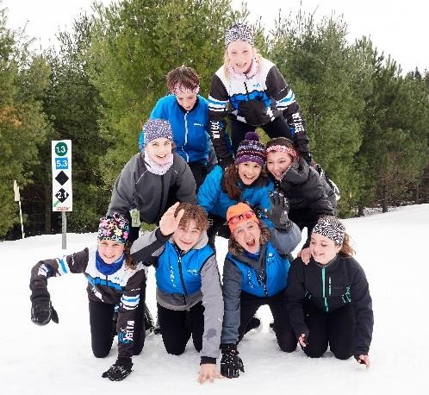
Partagez cette invitation largement à travers vos connaissances d'école maison!

Au plaisir de vous voir,

Stéphanie Charest et toute l'équipe 220 chemin montagne coupée
St-Jean de Matha, J0K 2S0

Fiche d’inscription école maison 2020

 | Noms des enfants qui prennent un cours ou de la location | Âges | Cours | location
 |  |  | oui  4 ans et plus | Oui 3 ans et plus
Coûts pour les 3 présences : 30 janvier  13 février  27 février |  |  | $ | $
 |  |  | $ | $
 |  |  | $ | $
 |  |  | $ | $
 |  |  | $ | $
 |  |  | $ | $
 | Nombre d’enfants (5 ans et plus) qui iront sur les sentiers sans cours ni  location | Nombre  x16$ | $ | $
 | J’autorise Ski Montagne Coupée à prendre des photos de ma famille et d’en faire bon usage oui non |  | Sous-Total :  $ | Sous-Total :  $
Parent accompagnateur : Courriel :  Téléphone : |  |  | Total :  Les taxes sont incluses dans les prix  $

  - Si un parent accompagnateur veut louer de l’équipement, nous règlerons cela sur place. En argent ou par carte Débit ou Crédit. Même chose pour un parent supplémentaire.
  - Les prix comprennent les 3 jours

